PENGUMUMAN PENERIMA HIBAH

Banjarmasin , 23 Mei 2021

Nomor : 005/LPPM/STIKES-SI/V/2021
Lampiran : 1 (satu) berkas
Hal : Pengumuman Hibah Penelitian dan Pengabdian kepada
Masyarakat Tahap I untuk Pendanaan Internal Tahun 2021/2022

Yth.
1. Ketua STIKES Suaka Insan Banjarmasin
2. Wakil Ketua I Bagian Kurikulum
3. Wakil Ketua II Bagian Keuangan
4. Kaprodi Sarjana Keperawatan dan Ners
5. Kaprodi Diploma Keperawatan
6. Seluruh Staff Dosen Pengajar

Surat Keputusan Ketua STIKES Nomor :111/STIKES-SI/II/2021 tanggal 20 Mei 2021 tentang Penetapan Proposal Penelitian dan Pengabdian kepada Masyarakat lntemal STIKES Suaka Insan Banjarmasin, kami sampaikan daftar nama penerima pendanaan Penelitian dan Pengabdian Masyarakat Internal STIKES Suaka Insan Tahun Aiaran 2021/2022.
Daftar nama penerima hibah untuk pelaksanaan kegiatan penelitian untuk periode tahun 2021/2022 terlampir. Bagi para dosen atau peneliti yang mendapatkan hibah, dipersilakan untuk melakukan pencairan dana hibah sesuai dengan syarat dan ketentuan yang sudah disepakati.

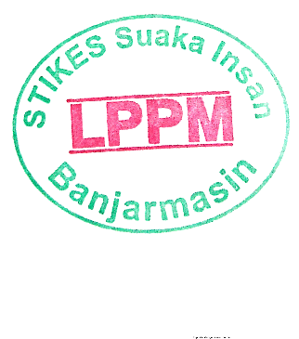
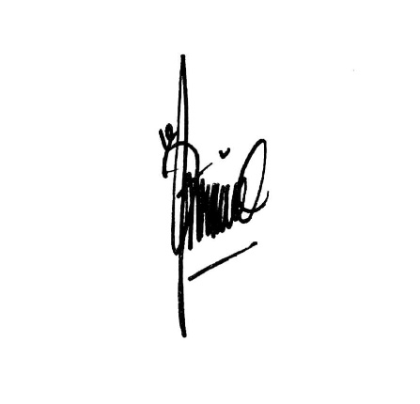
Banjarmasin, 25 Mei 2021
Ketua LPPM

Ermeisi Er Unja, S.Kep.,Ners.,M.Kep
NIDN 1104108501

Daftar Nama Dosen/Peneliti penerima Hibah Penelitian untuk periode 2021/2022

- Penelitian
No. | Nama Dosen | Judul Penelitian* | Keterangan
1 | Ermeisi Er Unja | Faktor-faktor yang mempengaruhi pelaksanaan Health Promotion dalam penatalaksanaan Diet Hipertensi pada keluaraga dengan Lansia hipertensi | Lolos
2 | Margaretha martini  Dania Relina | Persepsi Remaja Dalam Penatalaksanaan Pemeriksaan Payudara Sendiri (Sadari) Pada Siswi Kelas X Di Salah Satu Sma Negeri Di Banjarmasin | Lolos
3 | Gertrudis Tutpai, Ermeisi Er Unja | Pengaruh Dukungan Keluarga dalam Kontrol tekanan darah pasien lansia di fasilitas Kesehatan selama Pandemi Covid-19 | Lolos
4 | Anastasia Maratning  Theresia Ivana | Komunikasi Terapeutik Perawat dengan Pasien di Ruang teratai RSUD Dr. H. Soemarno Sosroatmodjo Kuala Kapuas | Lolos
5 | Warjiman  Theresia Ivana | Pengaruh Senam Kegel terhadap Penurunan Gejala Inkontinensia Urin pada Lansia Wanita di Panti Sosial Tresna Werdha Budi Sejahtera | Lolos
6 | Warjiman,  Theresi Ivana | Efektifitas Aromaterapi Inhalasi Lavender dalam Mengurangi Tingkat Kecemasan Pasien Hemodialisa di BLUD RSUD dr. Doris Sylvanus Palangkaraya | Lolos
7 | Theresia Ivana  Aulia Rachman | Efektivitas Pendidikan Kesehatan dengan Metode Bola Salju (Snowball Throwing) terhadap Pengetahuan dan Sikap Wanita Usia Subur tentang Kanker Serviks di Wilayah Puskesmas Kayon Palangkaraya | Lolos
8 | Theresia Jaminj | Pengaruh Trunk Stability Exercise terhadap kekuatan otot punggung dan kekuatan otot tungkai di PSTW Budi Mulia Jakarta | Lolos
9 | Lucia Andi Chrismilasari | Pengalaman Kepala Ruangan Dalam Menjalankan Fungsi Pengarahan Di Rumah Sakit Banjarmasin | Lolos
10 | Warjiman,  Lucia Andi | The Correlation between level of literacy and self care management among congestive heart failure patient in Poliklinik Jantung RSUD Ulin Banjarmasin Indonesia | Lolos
11 | Dadan Prayogo, Bernadus Sadu, Utomo Wicaksono | Faktor Resiko Terjadinya Non-Spesifik LBP Pada Petani di Desa Banyu Hirang | Lolos
12 | Dadan Prayogo, Bernadus Sadu, Utomo Wicaksono | Addition Of Deep Cross-Friction Massage Is Better Than Slow Stroke Back Massage After McKenzie Exercise To Improve Functional Ability And Work Productivity Of Stone Breakers With Non-Specific Low Back Pain | Lolos
13 | Bernadus Sadu, Wendelinus Imus, Dadan Prayogo, Utomo Wicaksono | Perbedaan Tingkat Konsentrasi Belajar Mahasiswa Terhadap Metode Pembelajaran Online Dan Offline Pada Mahasiswa Fisioterapi Stikes Suaka Insan Banjarmasin | Lolos
14 | Dadan Prayogo | Risiko Terjadinya Limfedema pada Pasien Kanker Payudara yang Mengalami Infeksi Setelah Menjalani Operasi Terkait Usia di Rumah Sakit Dharmais | Lolos
15 | Bernadus Sadu | Pengaruh Terapi Diseksi Aksila Dan Usia Terhadap Kejadian Limfedema Pada Pasien Kanker Payudara Di Rumah Sakit Dharmais Jakarta | Lolos
16 | Utomo Wicaksono, dadan Prayogo, Bernadus Sadu | Aplication of Physiotherapy to Occupational Health and Ergonomics Issues in Stone-Breaker Employees | Lolos
17 | Bernadus Sadu, Utomo Wicaksono, Dadan Prayogo | Providing Neurodynamic Mobilization Exercises Is Better Than Myofascial Release In Improving Complaints In Construction Workers With Carpal Tunner Syndrome In Cahaya Dinas Housing | Lolos

- Pengabdian Kepada Masyarakat

No. | Nama Dosen | Judul Penelitian* | Keterangan
1 | Tim : Lanawati, dkk | Menggunakan Teknik Thought Stoping dan Hipnotis Lima Jari Pada Perempuan Suku Dayak Manyan | Lolos
2 | Tim : Maria Silvana Dhawo | Menjadi Orang Tua Bagi Generasi Z dan Alfa | Lolos
3 | Tim : Lucia Andi Chrismilasari | Sosialisasi Penerapan dan Pentingnya 100% SOP SSC (Surgical Safety Ceklis) Di Kamar Bedah RS Siaga | Lolos
4 | Tim : Chrisnawati | Protokol kesehatan Covid 19 kampus Sehat dan Aman dari penyebaran covid 19 | Lolos
5 | Bernadus Sadu | Penyuluhan "Risiko Dan Pencegahan Terjadinya Carpal Tunnel Syndrome (Cts) Pada Asrama Putra Mahasiswa Stikes Suaka Insan Banjarmasin Terakait Penggunaan Gawai | Lolos
6 | Dadan Prayogo | Penyuluhan " Pencegahan terjadinya Non Specific-Low Back Pain (LBP) pada mahasiswa STIKES Suaka Insan Banjarmasin terkait cara duduk yang benar" | Lolos
7 | Wedelinus Imus,  Rosa Virginia Setyaningsih | Penyuluhan terkait latihan william flexion untuk mengurangi keluhan LBP pada dosen STIKES Suaka Insan Banjarmasin | Lolos
8 | Ninuk Kusumawati  Juliani Saputri | Penyuluhan posisi duduk yang benar untuk kesehatan punggung pada siswa/i SMPN 15 Banjarmasin | Lolos
9 | Kristina Novita Leluni | Penyuluhan bagi mahasiswa STIKES Suaka Insan terkait exercise yang mudah dilakukan untuk meningkatkan kebugaran fisik | Lolos
10 | Utomo Wicaksono | Edukasi penyesuaian ergonomis dan program fisioterapi untuk pencegahan computer vision syndrome pada mahasiswa STIKES Suaka Insan Banjarmasin

